BRAZO ROBOTICO
BR4DOF06 JOYSTICK
2024

ARDUINO
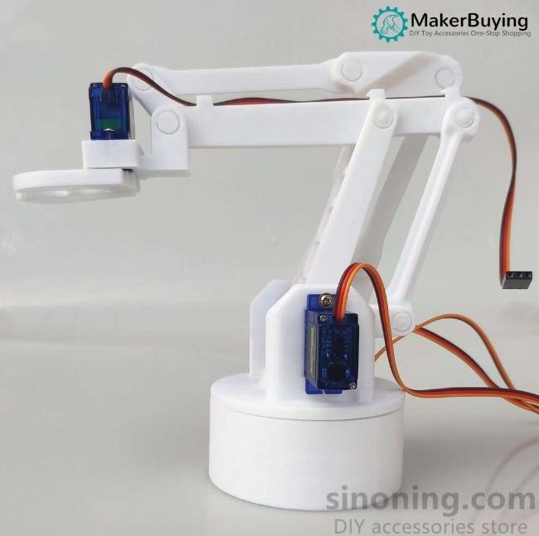
José Javier Lloris Roig – 2024
Proyecto Brazo Robótico manejado con Joystick

CÓDIGO FUENTE
ARDUINO



José Javier Lloris Roig – 2024
Proyecto Brazo Robótico manejado con Joystick

ESQUEMA DE CONEXIONES

Conexiones

SOFTWARE

Arduino IDE ver 2.3.3
Programa para compilar los sketch programados en Arduino
 | Visual Studio Code ver 1.92.1  Editor de código fuente para todos los lenguajes
Brazo Robotico BR4DOF06 Joystick.ino
Código fuente del programa BR4DOF

IMPORTANTE:

Programa IDE
La última compilación fue compilado con el puerto COM28. El programa IDE no siempre da disponibilidad al mismo puerto. Según se conecte el cable USBtoPRINT nos puede dar un número de puerto libre diferente.
Suelo compilar el programa conectando el cable USBtoPRINT al HUB de 7 conexiones USB, en el primer slot, empezando por la izquierda.

LISTA DE MATERIALES

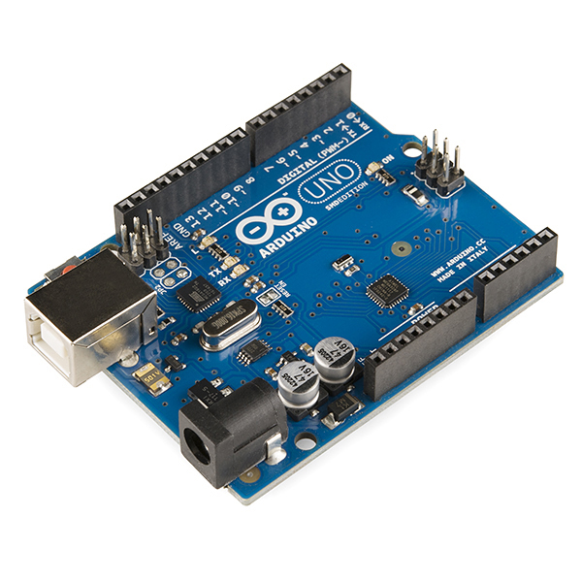 | Placa Arduino UNO R3
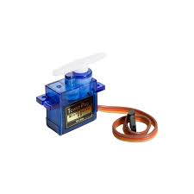 | 4 x ServoMotor SG90
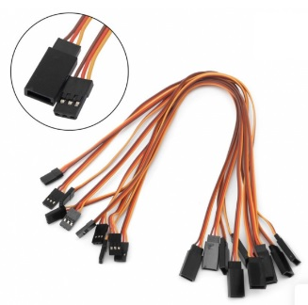 | Cables alargadores para servomotores
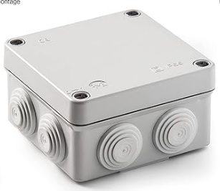 | Caja de empalmes pequeña XXxXX cm
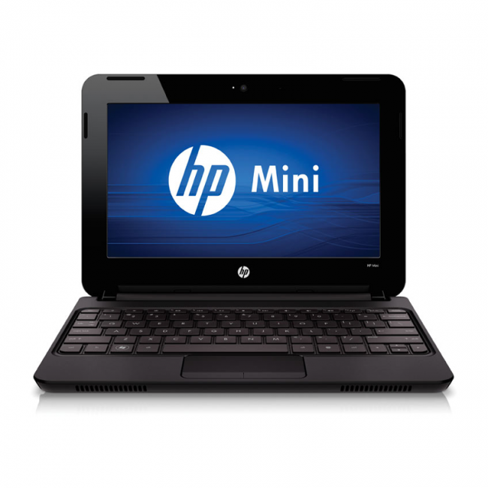 | Ordenador PC, Portatil con Windows 10 para compilar los programas con Arduino IDE y visualizar el radar con processing
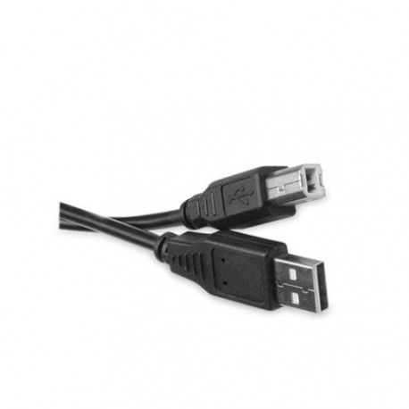 | Cable USBtoPRINT
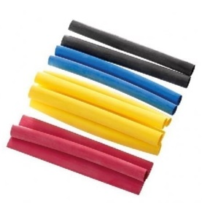 | Funda retractil
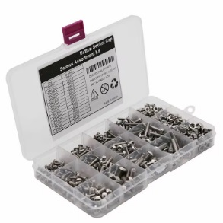 | Tornillería M3
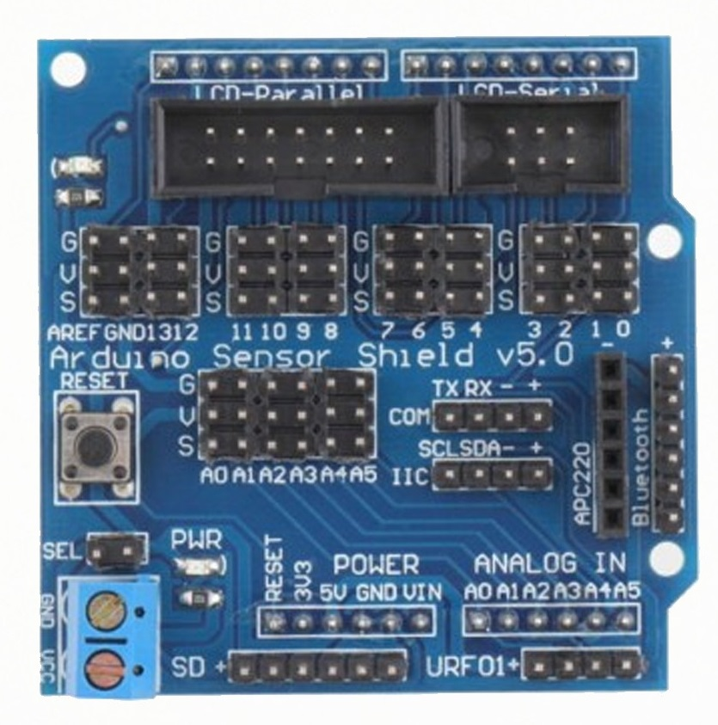 | Tarjeta Sensor Shield V5.0  Se pueden conectar hasta 16 servomotores
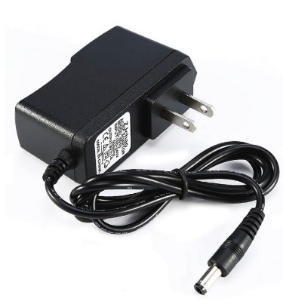 | Cargador 5v 3a
Montaje del Brazo Robótico
